Муниципальное бюджетное общеобразовательное учреждение
«Шумаковская средняя общеобразовательная школа»
Курского района Курской области

___________________________________________________________________________________________________________________________________________________________________________________________

ПРИКАЗ
от 26 февраля 2021г. № 03-02-25

О создании в 2021 году на базе МБОУ «Шумаковская средняя общеобразовательная школа»
центра образования естественно-научной и технологической направленностей

В соответствии с приказом комитета образования и науки Курской области «Об организации работы по реализации региональных проектов национального проекта «Образование» в 2021 году» от 21 декабря 2020 г. № 1-1280,
ПРИКАЗЫВАЮ:
- Создать на базе МБОУ «Шумаковская средняя общеобразовательная школа» центр образования естественно-научной и технологической направленностей «Точка роста».
- Утвердить положение о деятельности центра образования естественно-научной и технологической направленностей «Точка роста» (Приложение 1)..
- Утвердить дорожную карту первоочередных действий по созданию и функционированию центра образования естественно-научной и технологической направленностей «Точка роста» (Приложение 2).
- Утвердить медиаплан по информационному сопровождению создания центра образования естественно-научной и технологической направленностей «Точка роста» (Приложение 3).
- Утвердить перечень функций центра образования естественно-научной и технологической направленностей «Точка роста» по обеспечению реализации основных общеобразовательных программ естественно-научной и технологической направленностей в рамках федерального проекта «Современная школа» национального проекта «Образование» (Приложение 4).
- Назначить руководителем центра образования естественно-научной и технологической направленностей «Точка роста» заместителя директора по учебно-воспитательной работе Алябьеву Г.А.
- Утвердить штатное расписание (Приложение 5).
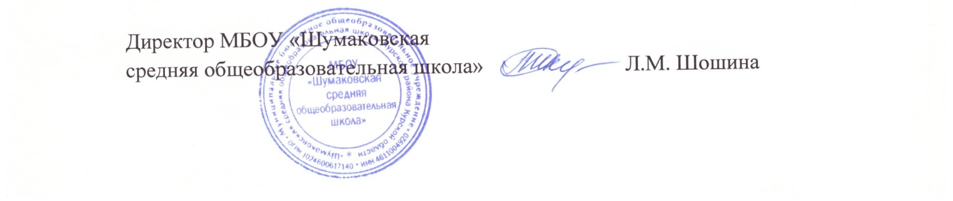
- Контроль исполнения настоящего приказа оставляю за собой.

